Subvención solicitada a:

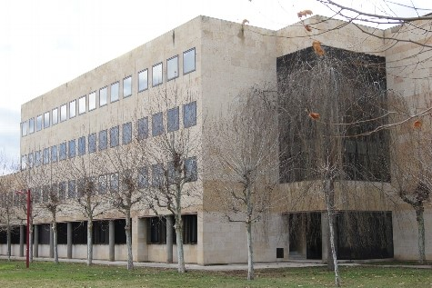

FECHA Y LUGAR DE CELEBRACIÓN

Días 16 y 17 de diciembre de 2020

On line y en las Facultades de Derecho y Ciencias del Trabajo de la Universidad de León

(aforo restringido)

FORMA DE INSCRIPCIÓN:

https://forms.gle/YuKWXCA6dpDMH76X8

* * * * * *

:
UNIVERSIDAD DE LEÓN

Subvención solicitada a:

Jornadas sobre

“Cerrando brechas por razón de género: impulso desde la Responsabilidad Social Empresarial en el escenario post-COVID19”

DIRECCIÓN:

Profra. Dra. Susana Rodríguez Escanciano
Catedrática de Derecho del Trabajo y de la Seguridad Social

Profra. Dra. Henar Álvarez Cuesta
Profesora Titular de Derecho del Trabajo y de la Seguridad Social

16 y 17 de diciembre de 2020

P R O G R A M A

“Cerrando brechas por razón de género: impulso desde la Responsabilidad Social Empresarial en el escenario post-COVID19”

16 de diciembre de 2020
16:00 a 16:30 Inauguración Cerrando brechas por razón de género: impulso desde la responsabilidad social empresarial en el escenario post-COVID19
Directoras Susana Rodríguez Escanciano y Henar Álvarez Cuesta

16:30 a 17:00 “La diversidad en las plantillas y nuevas vocaciones como riqueza inmaterial”. Beatriz Agra Viforcos (Universidad de León) y Diego Megino Fernández (Universidad de Burgos)

17:00 a 17:30: “La doble o triple discriminación de las mujeres inmigrantes en la nueva normalidad”. Roberto Fernández Fernández y Cristina González Vidales (Universidad de León)

17:30 a 18:00: “La lucha contra el techo de cristal y el suelo pegajoso desde la Responsabilidad Social Empresarial”. Juan José Fernández Domínguez (Universidad de León) y Patricia Prieto Padín (Universidad de Deusto)

18:00 a 18:30: “La precariedad laboral desde una perspectiva de género: vías para su eliminación”. Henar Álvarez Cuesta y Rodrigo Tascón López (Universidad de León)

18:30 a 19:00: “Las nuevas medidas de racionalización de horarios y conciliación: la corresponsabilidad en los cuidados”. Susana Rodríguez Escanciano y José Gustavo Quirós Hidalgo (Universidad de León)

19:00 a 20:00 Debate entre todos los participantes

17 DE DICIEMBRE DE 2020
16:00 a 16:30: “Cerrando la brecha salarial por razón de género”. Mª de los Reyes Martínez Barroso y Natalia Ordóñez Pascua (Universidad de León)

16:30 a 17:00 “Nuevos y antiguos riesgos laborales y su prevención como contenido de la Responsabilidad social empresarial”. Mª Rosa Vallecillo Gámez (Universidad de Jaén) y Javier Fernández-Costales Muñiz (Universidad de León)

17:00 a 17:30 “Mejoras voluntarias desde una perspectiva de género”. Susana Barcelón Cobedo (Universidad Carlos III) y Ana Castro Franco (Universidad de León)

17:30 a 18:00: “La protección integral en la empresa de las víctimas de violencia de género y de trata de seres humanos”. Luis Miguel Ramos Martínez y Francisco Xabiere Gómez García (Universidad de León)

18:00 a 18:30: “La apuesta por la igualdad de género en las empresas de economía social: pioneras en la lucha contra la discriminación”. Josune López Rodríguez y Javier Arrieta Idiakez (Universidad de Deusto)

18:30 a 19:30: Debate de todos los participantes

19:30 Clausura

ENTREGA DE DIPLOMAS (vía correo electrónico)

